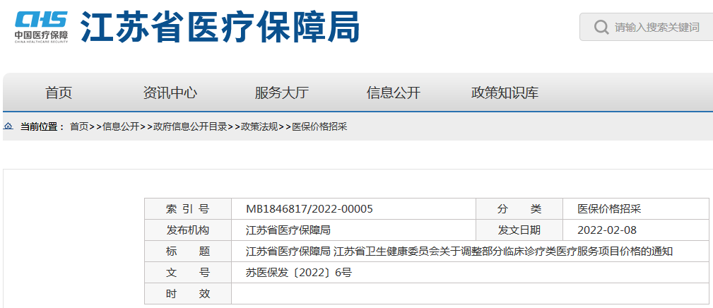
江苏省医疗保障局 江苏省卫生健康委员会
关于调整部分临床诊疗类医疗服务项目价格的通知
各设区市医疗保障局、卫生健康委，在宁省（部）属医疗机构：
根据国家医疗保障局等八部门《关于印发<深化医疗服务价格改革试点方案>的通知》（医保发〔2021〕41号）要求，依据政府制定价格规定，经履行成本和价格调查、专家论证、征求社会意见等程序，研究决定调整公立医疗机构部分临床诊疗类医疗服务项目价格。现就有关事项通知如下：
一、调整部分临床诊疗类医疗服务项目价格（见附件），调整后价格为最高指导价格。一类公立医疗机构价格，由设区市医疗保障局结合项目开展情况，按照与二类医院比价合理的原则确定。
二、各级医疗保障部门及各公立医疗机构要及时做好收费信息系统维护等相关工作，强化内部管理，加强临床路径管理，规范医疗服务收费行为。
本通知自2022年3月1日起执行。
附件：调整部分临床诊疗类医疗服务项目价格.pdf
江苏省医疗保障局 江苏省卫生健康委员会
2022年2月7日

